**Næringskjeder og næringsnett**

Siden plantene produserer organiske molekyler, kaller vi dem produsenter. Fordi de lager næring selv, kaller vi plantene for autotrofe organismer (selv næring). Dyr som spiser planter, kaller vi planteetere eller primærkonsumenter. Dyr som spiser planteeterne er sekundærkonsumenter. Både primær- og sekundærkonsumentene kaller vi heterotrofe (forskjellig) organismer, de lager ikke næring selv, men lever direkte på den kjemiske energien som de grønne plantene lagde i fotosyntesen.

I økologien ordner vi planter og dyr i trofiskenivåer, slik det er vist i figur under.

Følger vi de organiske stoffene og energien i et økosystem ved å sette opp hvem som gir næring til hvem, får vi det vi kaller en næringskjede.

Et eksempel fra ørken med tre trofiskenivåer: Gress ---- Rådyr -------- Løve

Men strømmen av stoff og energi er vanligvis ikke så enkel som framstillingen her kan tyde på. En art inngår gjerne i flere næringskjeder; rådyr spiser ikke bare gress, men også rogn, osp og blåbærlyng. Og Rådyr kan selv bli spist av både løve, ulv.

 Næringskjede.eksempel fra ørken med tre trofiskenivåer.


Næringskjedene griper inn i hverandre og er flettet som men i det vil kaller næringsnett. Nedenfor er et eksempel på næringsnett.

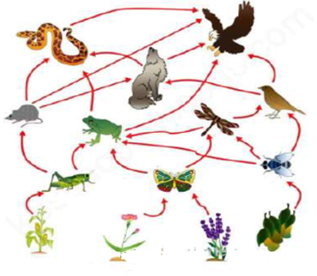

# **Næringspyramider**

[Næringspyramider viser hvor mye energi hvert av leddene i en næringskjede representerer.](https://no.wikipedia.org/wiki/Næringspyramide)

[I et økosystem går det en strøm av energi som avtar jo høyere opp i en næringskjede eller næringsnettet man kommer i de trofiskenivåene. Næringspyramiden forteller om hvordan energi fra de organismene på lavere nivåer i næringskjeden tapes etter hvert som man kommer høyere opp i pyramiden.](https://no.wikipedia.org/wiki/Næringspyramide)

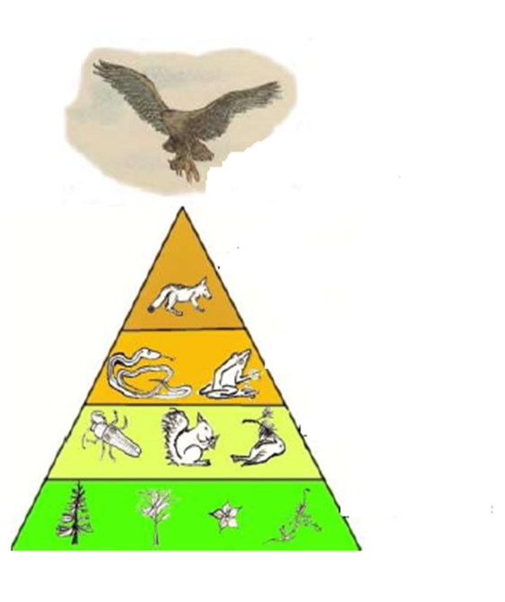

[Produsentene (alger og planter) vil altså inneha en større mengde energi enn de forskjellige konsumentene på høyere nivåer.](https://no.wikipedia.org/wiki/Næringspyramide)

[På bunnen av pyramiden befinner produsentene seg. Dette er typisk alger og planter som utnytter solenergien (gjennom fotosyntese) og næringsstoffene i jordsmonnet til å skaffe seg energi.](https://no.wikipedia.org/wiki/Næringspyramide)

[Når produsenter og konsumenter dør, vil nedbrytere (dekomponenter) omdanne de døde eller råtnende organismene til utnyttbare næringsstoffer i jorden, som nye produsenter kan utnyttet.](https://no.wikipedia.org/wiki/Næringspyramide)

# **Kilder:**

Næringskjeder og næringsnett. Hentet fra: Oppdag naturen, biologi for lærere, grunnskolelærerutdanning. [Per Ivar Kvammen](https://www.ark.no/forfattere/per-ivar-kvammen), [Sigmund Lie](https://www.ark.no/forfattere/sigmund-lie), [Gunnar Christian Nyhus](https://www.ark.no/forfattere/gunnar-christian-nyhus), [Trond Vidar Vedum](https://www.ark.no/forfattere/trond-vidar-vedum), [Torbjørn Ødegaard](https://www.ark.no/forfattere/torbjorn-odegaard).

Næringspyramider: Hentet fra:

[https://no.wikipedia.org/wiki/N%C3%A6ringspyramide](C:\\Users\\za753\\Desktop\\Næringskjeder og næringsnett\\Næringskjeder og næringsnett.docx" \o "Næringskjeder og næringsnett)

Bilder. Hentet fra:

Google. - Brukerrettigheter: Merket for gjenbruk.